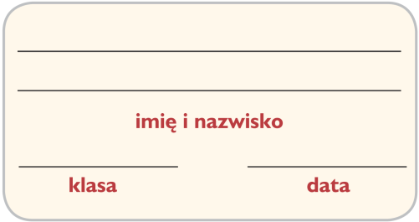
Karta pracy
Lekcja 27. Na majówkę

1. Rozwiąż rebus. Zapisz hasło w wyznaczonym miejscu, a następnie wyjaśnij jego znaczenie.
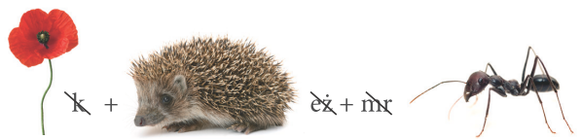
_________________________________________________________________________

2. Ułóż listę utworów, które powinny się znaleźć w albumie zatytułowanym Muzyka na majówkę. Następnie zaprojektuj nadruk na płytę.
________________________________________
________________________________________
________________________________________
________________________________________
3. Naucz się grać na flażolecie utworu „Sto lat”(znajduje się poniżej) Osoby zwolnione z grania nie wykonują zadania 3.
